Оргвнесок
Становитиме: для громадян України – еквівалент 25€, для громадян країн СНД – 35€, для громадян інших країн – 50€. Оргвнесок включатиме сплату за пакет учасника конференції, екскурсійну програму та перерви на каву.
Плата за публікацію однієї сторінки становитиме 4€, для одноосібних робіт аспірантів і студентів – 2€.
Кошти слід надсилати після отримання другого інформаційного листа, в якому буде надано інформацію щодо адреси, отримувача та інших деталей переказу.
Заявки та статті для участі в конференції
Надсилати електронною поштою до 25 березня 2014 року за адресою: redbookconf2014@ukr.net
За довідками звертатися:
Інститут екології Карпат НАН України (вул. Козельницька, 4, м. Львів, 79026, Україна). Тел./факс +38-032-2707430
Контактні телефони:
+38-068-5010883 (заст. голови – Ольга Андрєєва);
+38-067-475620485 (секретар – Світлана Сосновська).
E-mail: redbookconf2014@ukr.net
Друге інформаційне повідомлення буде надіслано зареєстрованим учасникам після 1 квітня 2014 р. У ньому буде надано детальну інформацію щодо програми конференції, екскурсій, умов проживання, харчування тощо.

Інститут екології Карпат НАН України

4 – 7 червня 2014 р.
м. Львів, Україна

Інститут ботаніки ім. М.Г. Холодного НАН України
Ботанічний сад ім. акад. О.В. Фоміна
Київського національного університету імені Тараса Шевченка
Департамент екології та природних ресурсів
Львівської обласної державної адміністрації
Українське ботанічне товариство
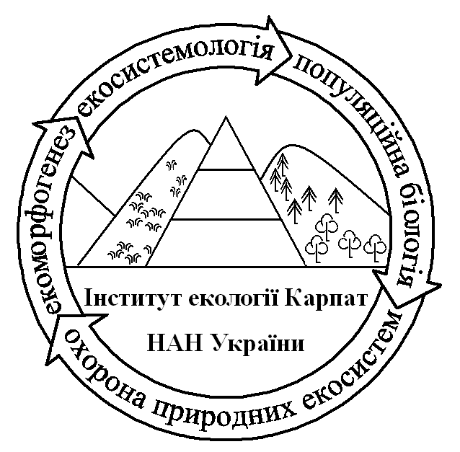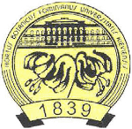
ІІІ Міжнародна конференція
«Рослинний світ у Червоній книзі України: впровадження Глобальної стратегії
збереження рослин»

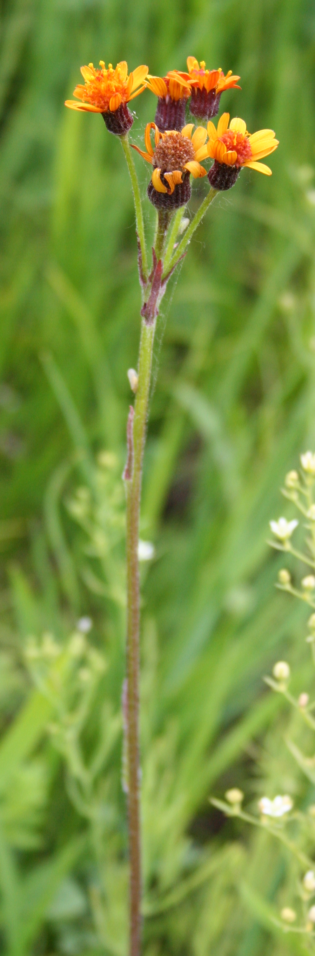 Senecio besseranus Minder.

ПЕРШЕ ІНФОРМАЦІЙНЕ ПОВІДОМЛЕННЯ
Шановні колеги!
Запрошуємо Вас взяти участь у ІІІ Міжнародній науковій конференції “Рослинний світ у Червоній книзі України: впровадження Глобальної стратегії збереження рослин”, яка відбудеться 04 – 07 червня 2014 р. у місті Львові на базі Інституту екології Карпат НАН України.
Напрями роботи конференції
- Концептуальні питання формування та ведення «Червоної книги України. Рослинний світ», а також формування охоронних списків інших територіальних рівнів.
- Рідкісні види судинних рослин: таксономічні, хорологічні, біологічні та екологічні аспекти.
- Рідкісні види несудинних рослин і грибів.
- Збереження рідкісних видів рослин та грибів ex situ та in situ.
Планується проведення фотоконкурсу відповідно до тематики конференції (детальна інформація буде надана у другому інформаційному листі).
Робочі мови конференції: Українська, англійська, російська.
Умови участі: Для участі у конференції необхідно надіслати заявку та статтю до 25 березня 2014 року, а після отримання другого інформаційного листа – копію квитанції про оплату оргвнеску.
Заявка: Необхідно вказати: П.І.Б., науковий ступінь, вчене звання, місце роботи (навчання), посаду, повну адресу установи, номер контактного телефону й факсу, адресу електронної пошти, назву доповіді, назву секції, форму участі (очна, заочна), форму доповіді (пленарна, секційна, стендова), участь у фотоконкурсі (так / ні), потреба у поселенні (так / ні). Заявку надсилати в електронній формі окремим файлом, назва файлу – прізвище учасника латиницєю.
Правила оформлення публікацій
Статті обсягом до 5 повних сторінок надсилати на адресу Оргкомітету в електронному вигляді. Текст має бути набраним в Microsoft Word. Назва файлу – прізвище першого автора латиницею. Формат паперу – А4; всі поля 2 см; шрифт Arial, кегль – 9 пт, інтервал одинарний; абзацний відступ – 0,5 см. Посилання на літературні джерела і список літератури оформляють згідно з вимогами «Українського ботанічного журналу».
Зразок оформлення статті

Перегрим Микита Миколайович

Київський національний університет імені Тараса Шевченка
01032, Київ, вул. Симона Петлюри, 1; peregrym@ua.fm; mykyta.peregrym@gmail.com

ЗБЕРЕЖЕННЯ EX SITU ТА IN SITU ЦИБУЛИННИХ І БУЛЬБОЦИБУЛИННИХ РОСЛИН ПРИРОДНОЇ ФЛОРИ УКРАЇНИ

Прізвище та ініціали автора (авторів) англійською мовою
Назва статті англійською мовою
Анотація англійською (не більше 500 знаків, шрифт Arial, кегль 8 пт)

Основний текст з таблицями та рисунками (вступ, матеріали та методи, результати та їх обговорення, висновки. Розділи називати й виділяти не обов’язково.)

Список використаної літератури

Увага! Статті необхідно надсилати разом із електронною копією витягу з протоколу засідання Вашої кафедри / відділу / сектору. Для одноосібних робіт аспірантів і студентів додатково (обов’язково!) подається рецензія наукового керівника. Оргкомітет залишає за собою право відхиляти матеріали у випадках їх невідповідності тематиці конференції та правилам оформлення.

ОРГКОМІТЕТ
Почесний голова оргкомітету: академік НАН України, проф., віце-президент УБТ, голова Львівського відділення УБТ М.А. Голубець
Співголови: д.б.н., с.н.с. М.П. Козловський, к.б.н., с.н.с. О.О. Кагало, чл.-кор. НАН України, проф., президент УБТ С.Л. Мосякін.
Заступник голови: к.б.н. О.О. Андрєєва.
Члени оргкомітету: заступник начальника Департаменту екології та природних ресурсів ЛОДА Г.В. Башта, к.б.н. І.О. Беднарська, д.б.н., проф. Й.М. Берко, д.б.н., проф. В.П. Гелюта, к.б.н., с.н.с. І.М. Данилик, чл.-кор. НАН України, проф. Я.П. Дідух, к.б.н. К.В. Дорошенко, чл.-кор. НАН України, проф. І.О. Дудка, д.б.н., с.н.с. Г.Г. Жиляєв, к.б.н., доц. З.І. Калинець-Мамчур, д.б.н., с.н.с. В.Г. Кияк, д.б.н., проф. С.Я. Кондратюк, к.б.н., с.н.с. І.А. Коротченко, к.б.н., с.н.с. О.В. Лобачевська, к.б.н., с.н.с. М.М. Перегрим, к.б.н., доц. А.І. Прокопів, к.б.н., с.н.с. О.О. Сенчило, к.б.н., с.н.с. Н.М. Сичак, пр. інж. Н.В. Скібіцька, пр. інж. С.В. Сосновська (відповідальний секретар), д.б.н., проф. Л.О. Тасєнкевич, начальник Департаменту екології та природних ресурсів ЛОДА М.С. Хом’як, д.б.н., проф. П.М. Царенко.

